«Пермский национальный исследовательский политехнический университет» ПНИПУ

**Лабораторная работа №7**

Выполнил:

студент группы РИС-23-1б

Фаезов Александр Рамисович

Проверила:

доцент кафедры ИТАС

Ольга Андреевна Полякова

Пермь

2023

Задача

Написать перегруженные функции и основную програм-му, которая их вызывает.

а) для массива начинающегося на четное число выполняет циклический сдвиг влево на количество элементов равное первому элементу массива.

б) для массива начинающегося на нечетное число выполня-ет циклический сдвиг вправо на количество элементов равное последнему элементу массива.

Анализ

1. Задаем начальные параметры, такие как длина массива, сдвиг и другие
2. Проверяем на четность первый элемент массива
3. Если первый элемент четный выполняем функцию arr со сдвигом влево
4. В противном случае вызываем перегрузку функции arr со сдвигом вправо
5. Выводим полученный результат

Блок-схема

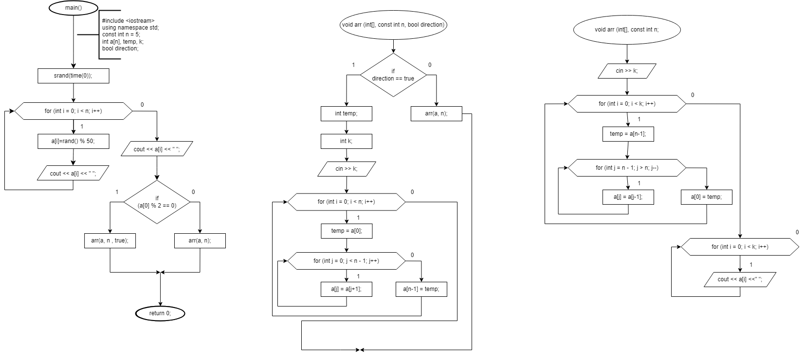

Диаграмма 1 – блок-схема.

Код

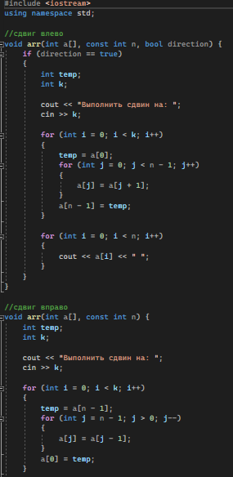

Рис. 1 – код программы

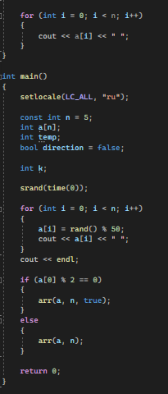

Рис. 2 – код программы 2

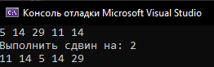

Рис. 3 – пример работы программы 1

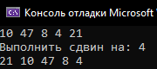

Рис. 4 – пример работы программы 2